Elektrinės dalies valdymo sistemos (VS) derinimo protokolas skirtas (pasirinkti tipą) A2, B, C tipo elektrinei
Prijungimo taškas / elektrinis adresas: (nurodyti)
Kontaktiniai duomenys elektrinės derintojo: (nurodyti)
Investicinis projekto numeris: (nurodyti)
Kliento tipas: Gaminantis vartotojas , Gamintojas (ištrinti nereikalingą)
Aiškinamasis raštas

ESO atstovas (atsakingas už VS dalį) – Tinklo valdymo skyriaus ir Valdymo sistemos skyriaus darbuotojai.
Vadovaujantis ESO „Elektrinių, jungiamų prie elektros skirstomųjų tinklų, atitikties vertinimo taisyklėmis“:
- Elektrinės atitikties vertinimas (natūriniai bandymai) gali būti vykdomi tik po skirstomojo tinklo dalyje atliktų darbų, susijusių su elektrinės prijungimu.
- Esant stambiems trūkumams bandymai stabdomi ir kartojami po trūkumų pašalinimo. Dažniausiai pasitaikančių smulkių ir stambių trūkumų pavyzdžiai:
  - Neatitikimai, dėl kurių bandymų dalyviams ar įrenginiams kyla pavojus; (aktualu šiam protokolui)
  - Neįrengtas įrenginys ar nėra galimybės išbandyti jo funkcionalumo arba patikrinti jo nustatymus; (aktualu šiam protokolui)
  - Nepasiekta reikiama generavimo galia (išskyrus GV elektrines, kurių valdymo patikrai atlikti ir įsitikinti ar tinkamai veikia, gali užtekti ir mažesnės generacijos); (aktualu šiam protokolui)
  - Įrangos nustatymai neatitinka reikalavimų; (aktualu šiam protokolui)
  - Elektrinei dirbant viršijamas EE kokybės parametro (-ų) norminė (-ės) reikšmė (-ės); (aktualu šiam protokolui)
  - Neveikia teleinformacijos perdavimas pagal suderintą signalų sąrašą. (aktualu šiam protokolui)

Su elektrinės prijungimu naujai statomų ar rekonstruojamų įrenginių ESO dalies VS patikra vykdoma pagal galiojančias ESO tvarkas.

Elektrinės dalies VS patikra vykdoma tokia tvarka:
- Pagal atitikties vertinimo taisykles Elektrinės atstovas pateikia „Elektrinės dalies VS derinimo protokolą“ ir :
- Prie protokolo pateikiama schema su Elektrinės dalies VS įrenginių struktūrinė schema;
- Protokole turi būti nurodyti Kliento rangovo, atlikusio elektrinės dalies nuostatų konfigūravimo darbus, kontaktiniai duomenys. Protokolas turi būti pasirašytas Kliento rangovo, atlikusio elektrinės dalies nuostatų konfigūravimo darbus.
- ESO atstovas (atsakingas už VS dalį) peržiūri pateiktą protokolą. Jei protokolas pateiktas nepilna apimtimi, arba su smulkiais neatitikimais/klaidomis – protokolas grąžinamas atgal elektrinės atstovui.
- Jei protokolo peržiūros metu ESO atstovui atlikti protokolo įvertinimą pakanka žodinio, raštinio patikslinimo – tiesiogiai telefonu arba el. paštu susisiekia su Kliento rangovu, atlikusio elektrinės dalies nuostatų konfigūravimo darbus. Jei Kliento rangovas nesuteikia reikiamos informacijos ESO atstovas (atsakingas už VS dalį) informuoja ESO projektų vadovą apie stambų trūkumą Elektrinės dalies VS dalies patikroje.
- esant poreikiui - ESO atstovas (atsakingas už VS dalį) kreipiasi į Elektrinės atstovą dėl VS dalies protokolo turinio fizinio patikrinimo objekte. ESO atstovui atsisakius vykdyti VS dalies protokolo turinio fizinio patikrinimą objekte, ESO atstovas (atsakingas už VS dalį) informuoja ESO projektų vadovą apie stambų trūkumą Elektrinės dalies VS dalies patikroje.
- jei elektrinės statybos vykdomos etapais, po kiekvieno etapo pateikiama aktualus Elektrinės dalies teleinformacijos signalų sąrašas. Jei pateikiama informacija nepilna arba netiksli – protokolas grąžinamas atgal elektrinės atstovui.
- jei Elektrinės atstovui arba Kliento rangovui kyla neaiškumų dėl protokolo 1,2,3 lentelėse nurodytų reikalavimų, vadovaujasi nuorodomis į aktualius EN 50549 standarto arba ES reglamento 2016/631 punktus dėl pilno reikalavimo išaiškinimo.
- ESO atstovas (atsakingas už VS dalį) atlikęs protokolo patikrą su fiziniu nuostatų patikrinimu objekte (pagal poreikį) ir nenustatęs trūkumų, pasirašo protokolą ir persiunčia Elektrinės atstovui / ESO projektų vadovui. ESO projektų vadovas prideda prie Elektrinės atitikties vertinimo ataskaitos.
1 lentelė. Aktyvios galios ribojimo Pset funkcijos patikra
Nr. | Pavadinimas  Nuoroda į aktualų EN 50549 standarto punktą  Nuoroda į aktualų ES reglamento 2016/631 punktą | Reikalavimas, nurodymas | Rezultatai, išvada | Atitikimas
 |  |  |  | Taip | Ne | Neaktualu
1. | Aktyvios galios Pset reguliavimo diapazonas | Signalų sąraše ir DMS komandos Pset reguliavimo diapazone Pset max – atitinka objekto leistinąją generuoti galią arba jei elektrinės statybos vykdomos etapiškai – atitinka atitinkamo etapui numatytą leistinąją generuoti galią. DMS nėra galimybės nusiųsti didesnę Pset reikšmę nei numatyta objekto leistinoji generuoti galia.  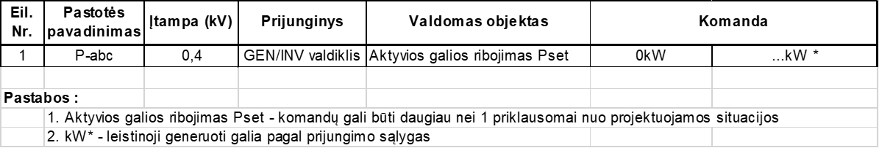 |  | X | X | X
2. | Palankių sąlygų patikrai atlikti užtikrinimas | Prieš Pset funkcijos patikrą įsitikinama, kad:  a) Jei generacijos lygis santykinai mažas (mažiau nei 50 proc.), Pset patikra nevykdoma (ši sąlyga netaikoma gaminantiems vartotojams). Tokiu atveju informuojamas ESO Projektų vadovas. Patikra gali būti tęsiama tik po ESO Projektų vadovo informavimo, kad elektrinės generacijos lygis yra atstatytas ir elektrinė parengta patikrai.  b) ESO tinklo režimas yra galimas atlikti Pset patikrai, t.y. tinklas nedirba nenormaliu/avariniu/remontiniu režimu, kuriame negalimas elektrinės paleidimas arba darbas pilnos generacijos režimu.  c) Elektrinėms, kurioms dėl jų konstrukcijos, nėra galimybės pasiektį 50% generacijos nuo visos leistinos generuoti galios, tačiau jos atskiri keitikliai, skirtingu paros metu, gali pasiekti savo 50% generaciją, taikoma individuali testuotojo nustatyta metodika. Po bandymų taikyta metodika turi būti aprašyta elektrinės dalies valdymo sistemos (VS) derinimo protokole. |  | X | X | X
3. | Aktyvios galios ribojimo Pset funkcijos patikros eiga  EN 50549: 4.11.2 | Patikra vykdoma ne mažiau kaip 4 komandomis (gaminantiems vartotojams tikrinama tik komanda Pset = 0%). Patogumui iš % į kW perskaičiuotą Pset komandos reikšmę kW galima suapvalinti pvz.: 30% x 475kW = 142,5kW 150kW. Po Pset funkcijos patikros, Pset reikšmė atstatoma į Pset max.  Pset komandos trukmė ne mažiau 10min arba tiek per kiek reikia įsitikinti kad veikia.  Jei patikros metu generacijos lygis yra aukštas, tuomet:  Pset = 0% atitinka ….kW  Pset = 10% atitinka ….kW  Pset = 30% atitinka ….kW  Pset = 70% atitinka ….kW  Jei patikros metu generacijos lygis yra vidutinis, tuomet:  Pset = 0% atitinka ….kW  Pset = 10% atitinka ….kW  Pset = 30% atitinka ….kW  Pset = 50% atitinka ….kW | Kai kliento tipas gamintojas: (jei neaktualu – ištrinti lentelę)  Kai kliento tipas gaminantis vartotojas: (jei neaktualu – ištrinti lentelę) | X | X | X
   |  | Duomenys iš DMS
  Aktyvios galios ribojimo komanda iš ESO DMS | Komandos trukmė, min | Komandos įvykdymo data ir laikas | Pradinė SE galia prieš komandos įvykdymą, kW | SE galia po komandos įvykdymo, kW
  0 proc., nuo SE AC galios – 0 kW | 10 - 60 min
  10 proc., nuo SE AC galios – x kW | 10 - 60 min
  30 proc., nuo SE AC galios – x kW | 10 - 60 min
  70 proc., nuo SE AC galios – x kW  (arba 50 proc. x kW galios jei nepakanka galingumo) | 10 - 60 min
   |  | Duomenys iš DMS
  Aktyvios galios ribojimo komanda iš ESO DMS | Komandos trukmė, min | Komandos įvykdymo data ir laikas | Pradinė SE galia prieš komandos įvykdymą, kW | SE galia po komandos įvykdymo, kW
  0 proc., nuo SE AC galios – 0 kW | 1 - 10 min
4. | Paklaida (patikra netaikoma, kai kliento tipas gaminantis vartotojas) | Tarp valdymo komandos Pset ir matavimo Pset reikšmių paklaida neviršija 5%. |  | X | X | X
5. | Reakcijos laikas | Elektrinės reakcijos laikas į Pset komandą neviršija 60s. |  | X | X | X
6. | Pset patikros rezultatų pateikimas | Pridedamos Pset funkcijos patikros rezultatai (ekranvaizdžiai iš DMS sistemos).  (Ekranvaizdžiai iš DMS sistemos pateikiami esant neatitikimams) |  | X | X | X

2 lentelė. Reaktyvios galios reguliavimo pagal įtampą Q(U) funkcijos patikra (jei neaktualu – ištrinti lentelę)
Nr. | Pavadinimas  Nuoroda į aktualų EN 50549 standarto punktą  Nuoroda į aktualų ES reglamento 2016/631 punktą | Reikalavimas, nurodymas | Rezultatai, išvada | Atitikimas
 |  |  |  | Taip | Ne
1. | Palankių sąlygų patikrai atlikti užtikrinimas | Prieš Q(U) funkcijos patikrą įsitikinama, kad:  a) tikrinama elektrinė dirba panašiu generacijos lygiu kaip ir aplinkinės (tos pačios pirminės energijos rūšies) elektrinės. Jei generacijos lygis santykinai mažas arba artima 0kW, Q(U) patikra nevykdoma. Tokiu atveju informuojamas ESO Projektų vadovas. Patikra gali būti tęsiama tik po ESO Projektų vadovo informavimo, kad elektrinės generacijos lygis yra atstatytas ir elektrinė parengta patikrai.  b) ESO tinklo režimas yra galimas atlikti Q(U) patikrai, t.y. tinklas nedirba nenormaliu/avariniu/remontiniu režimu, kuriame negalimas elektrinės paleidimas arba darbas pilnos generacijos režimu.  c) ESO tinklo atžvilgiu turi būti išlaikomas aktyvios ir reaktyvios galios kryptingumas (žr. 4 lentelės 1 punktą)  d) Po Q(U) patikros, Q(U) būsena (išjungta/įjungta) atstatoma numatytą signalų sąraše.  e) Jei Q(U) patikrai reikalingas įtampos keitimas ESO tinkle, pirmenybė teikiama įtampos reguliavimui su ESO priemonėmis – nesant galimybei atlikti reikiamos įtampos nustatymo ESO priemonėmis, tuomet Q(U) patikra vykdoma Elektrinės priemonėmis (U matavimo grandinėse imituojant reikiamus įtampos režimus arba keičiant Q(U) nuostatas). |  | X | X
2. | Reaktyvios galios reguliavimo pagal įtampą funkcijos Q(U) nuostatos (normaliam režimui)  EN 50549: 4.7  ES 2016/631: 20.2 | Taikoma B tipui (250-4999,99kW), C tipui (5000-14999,99 kW), kurių prijungimo taškas 0,4-35kV tinklo ribose;  Pmax arba P_{D} = leistinoji generuoti galia;  U_{N}=0,4kV / 6kV / 10kV / 30kV / 35kV;  Q(U) kreivės taškas A: 0,92U_{N}; B tipui Q/Pmax = 0,484, C tipui Q/Pmax = 0,4 (P/Q galimybių riba generuoti reaktyviąją galią)  Q(U) kreivės taškas B: 0,96U_{N}; Q/Pmax = 0  Q(U) kreivės taškas C: 1,04U_{N}; Q/Pmax = 0  Q(U) kreivės taškas D: 1,08U_{N}; B tipui Q/Pmax = 0,484, C tipui Q/Pmax = 0,4 (P/Q galimybių riba vartoti reaktyviąją galią)  Q(U) komandos trukmė ne mažiau 10min arba tiek per kiek reikia įsitikinti kad veikia.  *jeigu vidutinės įtampos elektros skirstomojo tinklo segmente nėra įrengta 10/0,42 kV galios transformatorių, elektros skirstomojo tinklo operatorius gali pareikalauti įvesti reikšmes, pateiktas lentelėje skliaustuose (0,91; 0,95; 1,05; 1,09).  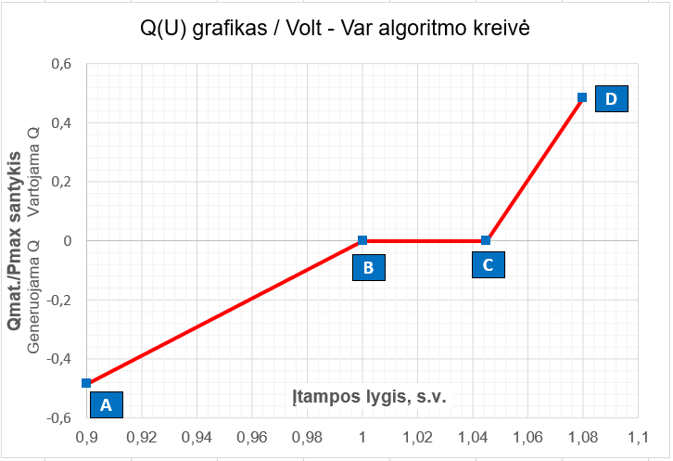 |  | X | X
3. | Reaktyvios galios reguliavimo pagal įtampą funkcijos Q(U) nuostatos  (imituoti per aukštos įtampos režimą)  Taikoma jei nėra galimybės atlikti kitomis ESO priemonėmis įtampos reguliavimą ESO tinkle | Kreivės A, B, C, D taškai pastumti per -0,045*U_{N}  Q(U) kreivės taškas A: 0,875*U_{N}; Q/Pmax = 0,484 (C tipui Q/Pmax = 0,4) (P/Q galimybių riba generuoti reaktyviąją galią)  Q(U) kreivės taškas B: 0,915*U_{N}; Q/Pmax = 0  Q(U) kreivės taškas C: 0,995*U_{N}; Q/Pmax = 0  Q(U) kreivės taškas D: 1,035*U_{N}; Q/Pmax = 0,484 (C tipui Q/Pmax = 0,4) (P/Q galimybių riba vartoti reaktyviąją galią)  Individualiai pagal situaciją, nuostatos gali būti koreguojamos siekiant pasiekti norimą rezultatą. |  | X | X
4. | Reaktyvios galios reguliavimo pagal įtampą funkcijos Q(U) nuostatos  (imituoti per žemos įtampos režimą)  Taikoma jei nėra galimybės atlikti kitomis ESO priemonėmis įtampos reguliavimą ESO tinkle | Kreivės A, B, C, D taškai pastumti per +0,035*U_{N}  Q(U) kreivės taškas A: 1,02*U_{N}; Q/Pmax = 0,484 (C tipui Q/Pmax = 0,4) (P/Q galimybių riba generuoti reaktyviąją galią)  Q(U) kreivės taškas B: 1,06*U_{N}; Q/Pmax = 0  Q(U) kreivės taškas C: 1,14*U_{N}; Q/Pmax = 0  Q(U) kreivės taškas D: 1,18*U_{N}; Q/Pmax = 0,484 (C tipui Q/Pmax = 0,4) (P/Q galimybių riba vartoti reaktyviąją galią)  Individualiai pagal situaciją, nuostatos gali būti koreguojamos siekiant pasiekti norimą rezultatą. |  | X | X
5. | Q(U) funkcijos išjungimas | Išjungus Q(U) funkciją, objekto (arba elektrinės GV atveju) reaktyvios galios dydis turi būti artimas 0 kVar. |  | X | X

3 lentelė. Reaktyvios galios reguliavimo cos fi set funkcija patikra (jei neaktualu – ištrinti lentelę)
Nr. | Pavadinimas  Nuoroda į aktualų EN 50549 standarto punktą  Nuoroda į aktualų ES reglamento 2016/631 punktą | Reikalavimas, nurodymas | Rezultatai, išvada | Atitikimas
 |  |  |  | Taip | Ne
1. | Palankių sąlygų patikrai atlikti užtikrinimas | Prieš cos fi set funkcijos patikrą įsitikinama, kad:  a) tikrinama elektrinė dirba panašiu generacijos lygiu kaip ir aplinkinės (tos pačios pirminės energijos rūšies) elektrinės. Jei generacijos lygis santykinai mažas arba artima 0kW, cos fi set patikra nevykdoma. Tokiu atveju informuojamas ESO Projektų vadovas. Patikra gali būti tęsiama tik po ESO Projektų vadovo informavimo, kad elektrinės generacijos lygis yra atstatytas ir elektrinė parengta patikrai.  b) ESO tinklo režimas yra galimas atlikti cos fi set patikrai, t.y. tinklas nedirba nenormaliu/avariniu/remontiniu režimu, kuriame negalimas elektrinės paleidimas arba darbas pilnos generacijos režimu.  c) ESO tinklo atžvilgiu turi būti išlaikomas aktyvios ir reaktyvios galios kryptingumas (žr. 4 lentelės 1 punktą)  d) Po cos fi set patikros, cos fi set atstatoma reikšmė cos fi set = 1 arba numatytoji. |  | X | X
2. | Reaktyvios galios reguliavimo cos fi set funkcija  EN 50549: 4.7  ES 2016/631: 20.2 | Kliento tipas: gamintojas.  Nustačius atitinkamą cos fi set reikšmę, matuojamų reaktyvios Q ir aktyvios P galių reikšmių santykis atitinka (paklaida ne daugiau kaip 5%). Cos fi set komandos trukmė ne mažiau 10min arba tiek per kiek reikia įsitikinti kad veikia.  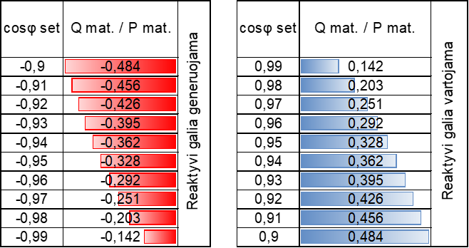  Gaminantiems vartotojams Cos fi set funkcijos patikroje tikrinamas tik reaktyviosios galios kryptingumas (žr. 4 lentelės 1 punktą), Cos fi set komandos trukmė ne mažiau 1 min arba tiek per kiek reikia įsitikinti kad veikia.. Jeigu dėl per mažos generacijos nėra galimybės įsitikinti reaktyvios galios srautų krypties galima tikrinti su elektros kokybės analizatoriaus (esamo CEEKS sistemos, ESO dalyje naujai įrengiamo arba laikinai įrengto duomenimis) arba įrengto ESO skaitiklio pagalba. Kitu atveju bandymą atidėti ir kartoti esant palankesnei elektrinės generacijai. | Kai kliento tipas gamintojas: (jei neaktualu – ištrinti lentelę)  Kai kliento tipas gaminantis vartotojas: (jei neaktualu – ištrinti lentelę) | X | X
   |  | Duomenys iš DMS
  Fiksuotas cosφ komandas matavimas | Komandos trukmė, min | cosφ | Aktyvioji galia, kW | Reaktyvioji galia, kvar
  -0,9 | 10 - 60 min
  -0,95 | 10 - 60 min
  1 | 10 - 60 min
  0,95 | 10 - 60 min
  0,9 | 10 - 60 min
   |  | Duomenys iš DMS
  Fiksuotas cosφ komandas matavimas | Komandos trukmė, min | cosφ | Aktyvioji galia, kW | Reaktyvioji galia, kvar
  -0,9 | 1 -5 min
  -0,95 | 1 -5 min
  1 | 1 -5 min
  0,95 | 1 -5 min
  0,9 | 1 -5 min

4 lentelė. Telematavimų patikra
Nr. | Pavadinimas | Reikalavimas, nurodymas | Rezultatai, išvada | Atitikimas
 |  |  |  | Taip | Ne
1. | Aktyvioji galia P  Reaktyvioji galia Q | ESO tinklo atžvilgiu turi būti išlaikomas aktyvios ir reaktyvios galios kryptingumas pagal PQ galių kvadrantą  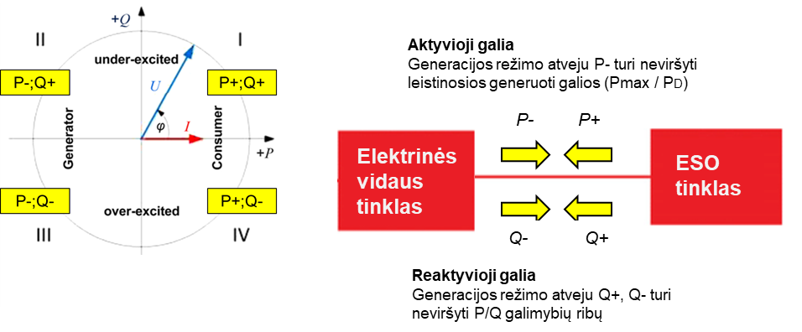 |  | X | X
2. | Aktyvioji galia P  Reaktyvioji galia Q  Įtampa Uab  Įtampa Ubc  Įtampa Uca  Aktyvios galios ribojimas Pset | Tarp matavimų, siunčiamų į DMS ir kitų įrenginių (apskaitos arba analizatoriaus) matavimo reikšmių paklaida turi neviršyti 5%. Telematavimų patikrai, pagal situaciją gali būti naudojamos papildomos priemonės:  - Kontrolinė apskaita (GV prijungimo atvejais ant elektrinės prijungimo į Vartotojo vidaus tinklo riboje)  - Komercinė apskaita (nuosavybės riboje tarp ESO ir objekto)  - Elektros kokybės analizatorius (esamo CEEKS sistemos, ESO dalyje naujai įrengiamo arba laikinai įrengto duomenys) |  | X | X

